Викторина. «Знатоки Пензенского края»

Уважаемые коллеги! В соответствии с ФГОС содержание программы дошкольного образования включает в себя формирование представлений о малой родине и Отечестве, о социокультурных ценностях нашего народа, отечественных традициях и праздниках, воспитание патриотических чувств и любви к родной стране.
Любовь к Родине начинается с любви к своей семье, родному дому, месту, где человек родился и вырос. Работая над этой проблемой, мы рассказываем детям об историческом прошлом и настоящем нашего города и Сурского края, о людях, прославивших Пензенский край, о национальностях, проживающих в Поволжье о многом другом.
Но прежде чем учить детей, нужно самим владеть информацией. Я предлагаю вам принять участие в викторине «Знатоки Пензенского края» и показать свои знания, эрудицию, смекалку и находчивость.

Разминка. Вопросы

- Как прежде назывался наш город? (с.Труёво-Воскресенское, затем с. Нарышкино)
- В каком году был образован г. Кузнецк? (1780 году вышел указ Екатерины II, и село Нарышкино было переименовано в уездный город Кузнецк - центр Кузнецк)
- Какие ремесла развивались в Кузнецке? (кожевенное, сапожное, шорное, хомутное, кузнечное)
- Все дома городского значения, дома местных дворян и купцов в основном располагались на Дворянской улице. Как эта улица называется сейчас? (Дворянская — Ленина)
- Какие промышленные предприятия работали в городе в прошлом и в настоящее время (в настоящее время – ООО «Визит», Экструдер Инжиниринг, АТП, мебельное производство, швейная фабрика, в прошлом – Кузтекстильмаш, Полимермаш, завод Радиоприборов и т.д.)
- Какие народные коллективы Пензенской области вы знаете? (Народный фольклорный ансамбль «Реченька» созданный в 1978 году известным музыкантом, фольклористом, собирателем и хранителем старины, Заслуженным работником культуры РФ Александром Георгиевичем Тарховым. В 2009 году был переименован на ансамбль народной песни «Славяне», «Миряне», ансамбль русской песни «Млада», ансамбль песни и танца «Казачья застава», ансамбль «Злато-серебро», Танцевальный ансамбль «Раздолье», Кузнецкий русский народный хор, «Цирк на сцене», «Родные напевы» (рук. Семейкин.), танцавальный ансамбль Данс- Сити, театральное объединение «Люди и куклы»

2. Конкурс «Где эта улица, где этот дом»
Определите по фотографии здание.
Назовите улицу, где расположено здание, а также что в нем располагалось в прошлом и в наше время

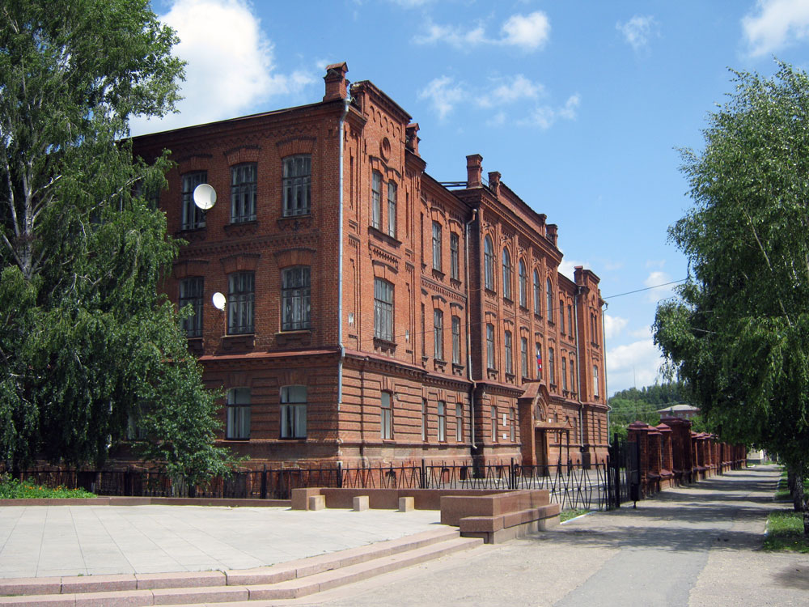

Кузнецкое Алексеевское реальное училище, сейчас МБОУ СОШ №1, ул. Ленина

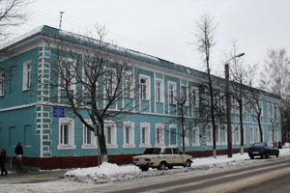

Кузнецкий многопрофильный колледж, раньше располагалось педучилище, еще раньше средняя школа № 14, ул. Ленина

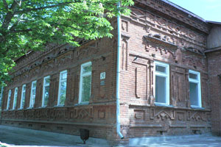

Детская художественная школа. Раньше – центральная городская библиотека, ул. Ленина.

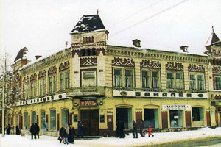

Кафе – бар «11 авеню», раньше 11 магазин, ул. Комсомольская.

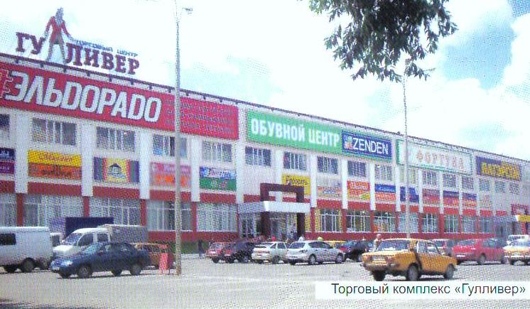

Торговый комплекс «Гулливер», раньше – корпус завода приборов и конденсаторов, ул. Белинского.

3. Конкурс « Люди, прославившие Пензенский край»

Перед вами фотографии известных писателей. Найдите среди них тех, кто родился или жил в Пензенском крае. Назовите их. Расскажите, чем они знамениты.

1.
Белинский Виссарион Григорьевич
(30 мая (11 июня) 1811 года - 26 мая (7 июня) 1848 года)
Русский литературный критик, публицист. Жил в городе Чембаре Пензенской губернии (ныне Белинский Пензенской области) в 1816-1825 годах. В 1822-1824 годах учился в Чембарском уездном училище. С 1948 года город Чембар носит имя В. Г. Белинского.

Литературный критик. Работал в журнале «Отечественные Записки» Его статьи-монографии о творчестве А. С. Пушкина, Н. В. Гоголя, А. С. Грибоедова, М. Ю. Лермонтова содержали ряд новых эстетических принципов и положений, ставших ключевыми при оценке литературного произведения, — народность, соответствие действительности, верность характеру героя, современность.

2
Радищев Александр Николаевич
(20 (31) августа 1749 года - 12 (24) сентября 1802 года)
Русский писатель, один из главных представителей «просветительной философии» в России. Родился в в селе Верхнее Аблязово Кузнецкого уезда Саратовской губернии 20 (31) августа 1749 года.
Автор «Путешествие из Петербурга в Москву» Его смелые рассуждения о крепостном праве и других печальных явлениях тогдашней общественной и государственной жизни обратили на себя внимание самой императрицы, которой кто-то доставил «Путешествие» и которая назвала Радищева — «бунтовщик, хуже Пугачева».

3.
Лермонтов Михаил Юрьевич
(3 (15) октября 1814 года - 15 (27) июля 1841 года)
Великий русский поэт. Жил в селе Тарханы Чембарского уезда Пензенской губернии – имении своей бабушки Е. А. Арсеньевой – в 1814-1827 годах. Посещал Е. А. Арсеньеву в Тарханах в январе 1836 года.
Автор стихи «Бородино», «Парус», поэма «Мцыри», «Смерть поэта», «Демон», «Тамань», «Княжна Мэри», «Бэлла», «Маскарад», повесть «Герой нашего времени»
4.
Куприн Александр Иванович
(26 августа (7 сентября) 1870 года - 25 августа 1938 года)
Русский писатель. Родился 26 августа (7 сентября) 1870 года в городе Наровчат Пензенской губернии.
Автор рассказов «Гранатовый браслет», «Белый пудель», повесть «Поединок»

5. Чехов А.П. (17 (29) января 1860, Таганрог, Екатеринославская губерния (теперь Ростовская область) — русский писатель, общепризнанный классик мировой литературы. «Степь», «Ванька», «Дуэль», «Палата № 6», «Каштанка», «Мужики» (1897), «Человек в футляре», «Детвора», «Драма на охоте»; из пьес: «Иванов», «Чайка», «Дядя Ваня», «Три сестры», «Вишнёвый сад»

4. Конкурс «Красная книга Пензенской области»

Назовите животных, занесенных в Красную книгу Пензенской области (рысь, норка европейская)
Птицы. Аистообразные: черный аист. Соколообразные: скопа, змееяд, могильник, беркут, орлан-белохвост, балобан. Журавлеобразные: дрофа. Ржанкообразные: ходулочник. Млекопитающие. Насекомоядные: выхухоль. Рукокрылые: гигантская вечерница. Грызуны: байбак. Список малочисл. и исчезнувших видов в пределах ареала следует дополнить еще рядом форм, редко встречаемых на терр. области: бурый медведь, европейская норка, выдра, рысь, бобр, глухарь, лебедь-шипун, орел-карлик, большой подорлик, болотная черепаха, стерлядь, подуст.

Назовите растения, занесенные в Красную книгу Пензенской области (венерин башмачок, водяной орех)
1.Ковыль .2.Рябчик русский. 3.Головчатка Литвинова. 4.Пыльцеголовник красный. 6.Неоттианта клобучковая. 7.Ятрышник шлемоносный (шлемовидный). 8.Ятрышник обожженный, 9. Миндаль низкий, 10. Горицвет весенний

5. Конкурс Черный ящик.
Это старинный предмет, относится к одному из известных ремесел. Имеет как бытовое значение, так и магическое.



Издавна нашими предками почиталась подкова. Она считалась особым оберегом. Ведь лошадь в хозяйстве была олицетворением достатка и силы
В России вешают подкову концами вниз. Считается, что именно эта форма защищает наилучшим образом дом от всего негативного, что идет извне. Повесьте так подкову и дом стороной обойдут воры, атмосфера дома станет более спокойной и ровной, перестанут докучать соседи, докучливые гости забудут дорогу в ваш дом. Ведь подкова символизирует защитный купол-покров над жилищем. А то, что чаша направлена вниз не означает, что дом не будет полон, просто все блага не задерживаясь, будут стекать прямиком в дом.

В Англии подкову прибивали рожками вверх. Считалось, что такая форма олицетворяет достаток. В Китае также вешали подкову дугой вниз, чтобы дом до краев наполнился удачей, благополучием и достатком. Кроме того считалось что если так повесить подкову, то дом обойдет стороной невзгоды и негатив долго не задержится. Сторонники фен-шуй также советуют вешать подкову концами вверх, считая, что такая форма не только символизирует полную чашу, но и удваивает все позитивное, что придет в дом

6. Конкурс «Вместе дружная семья»

Подберите к карточкам, на которых изображены народы Поволжья, соответствующие элементы костюмов.

- Поприветствуем друг друга на языках народов Поволжья

Исэнмесез! – здравствуйте по- татарски

Шумбрат! – здравствуйте по- мордовски

Сывлăх сунатăп - здравствуйте по- чувашски

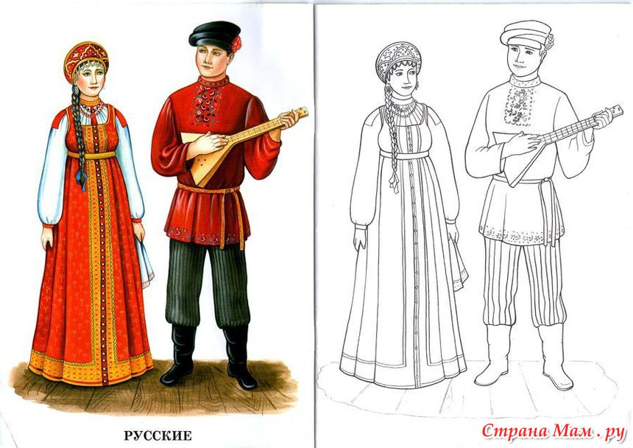

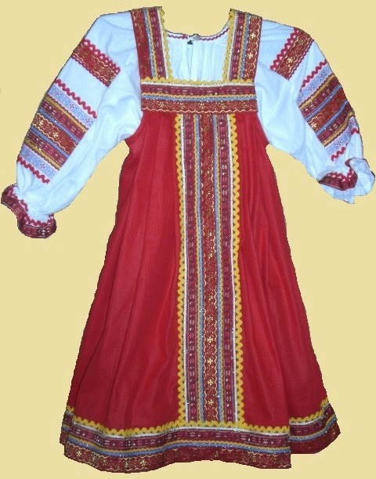

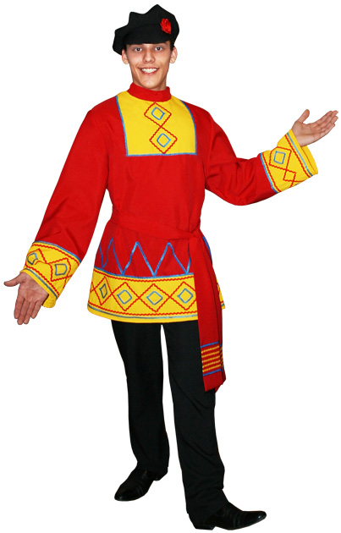

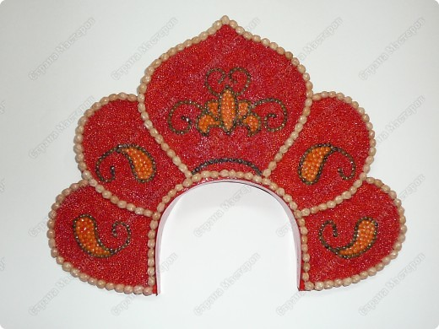

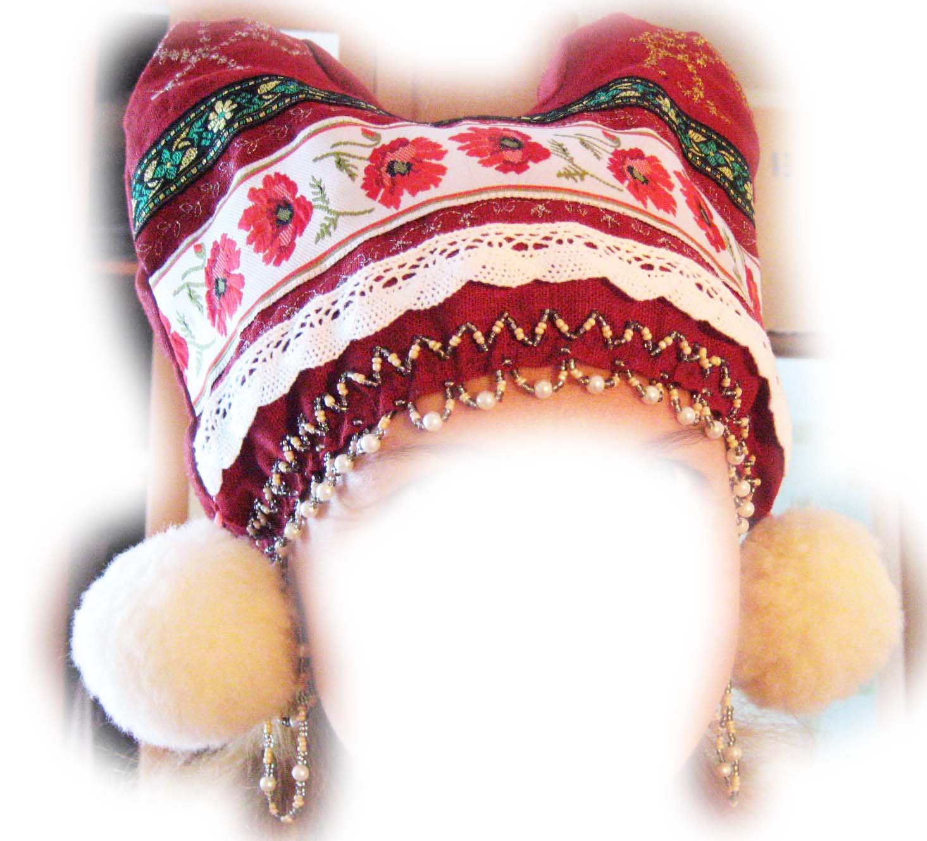

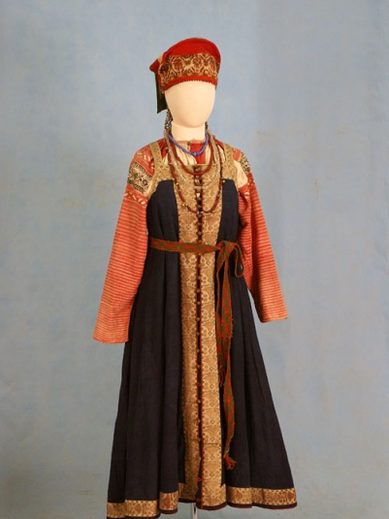
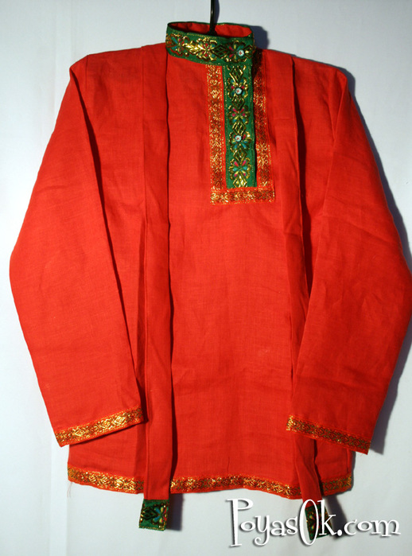

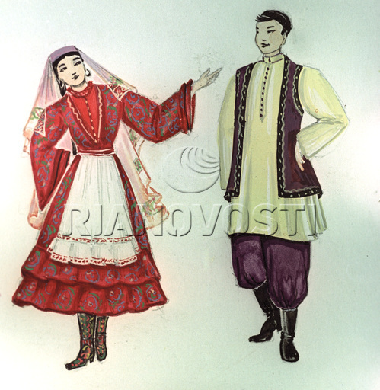
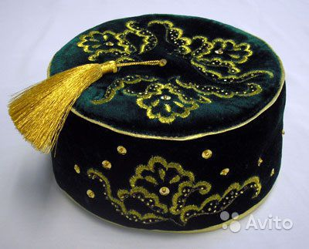

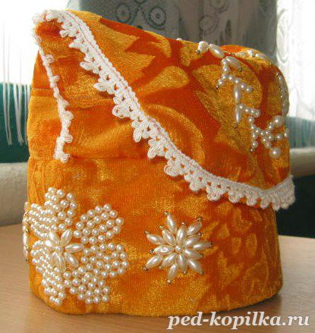



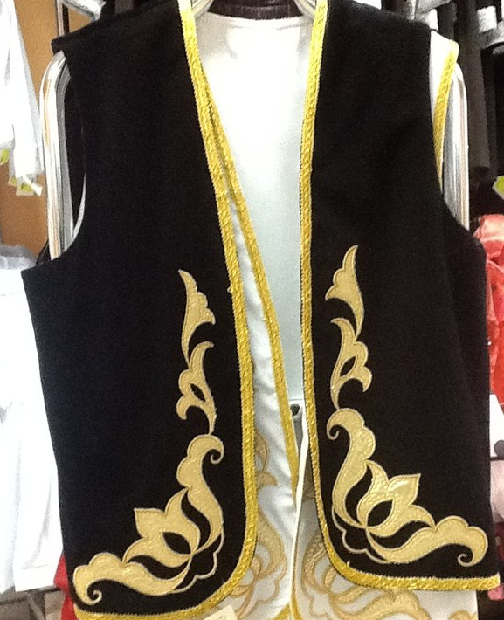

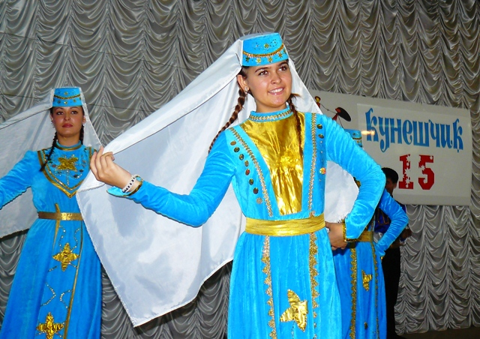

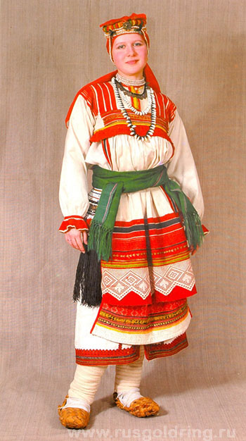
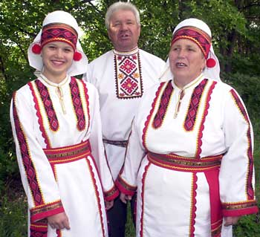

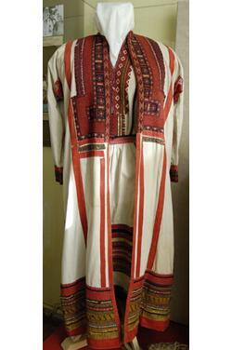

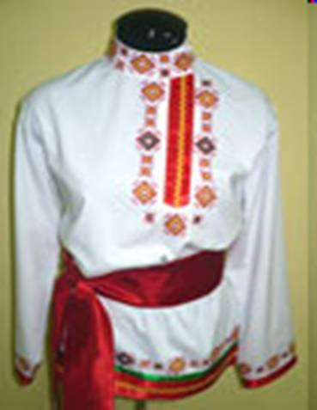

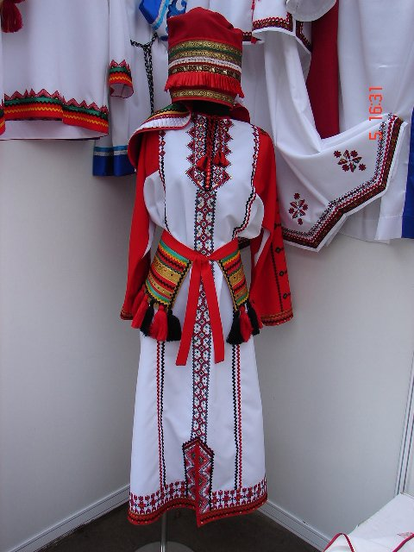

панар

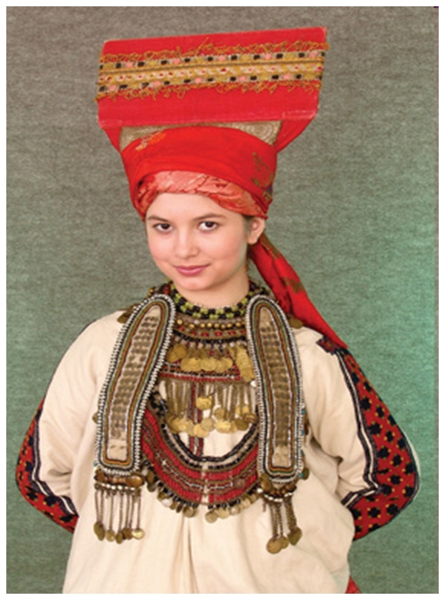

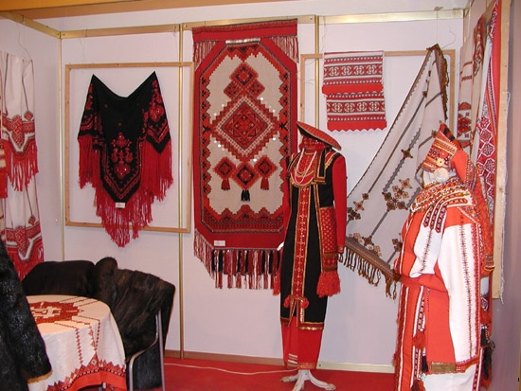

панга

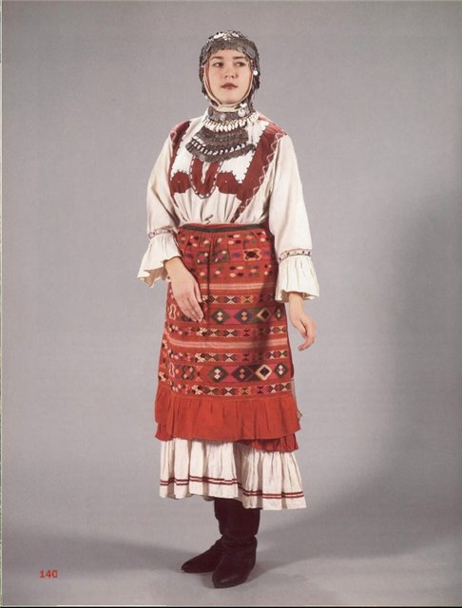

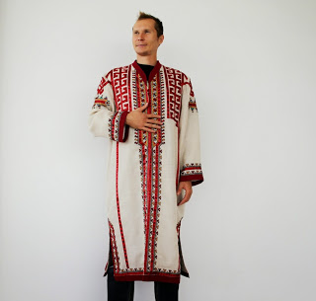

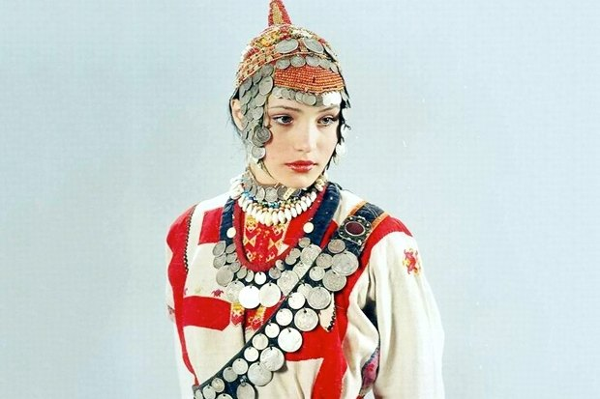

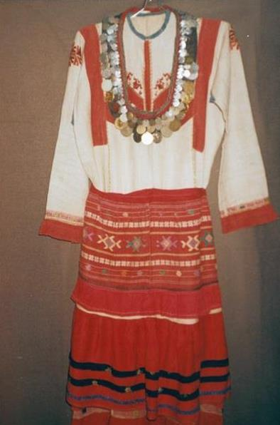


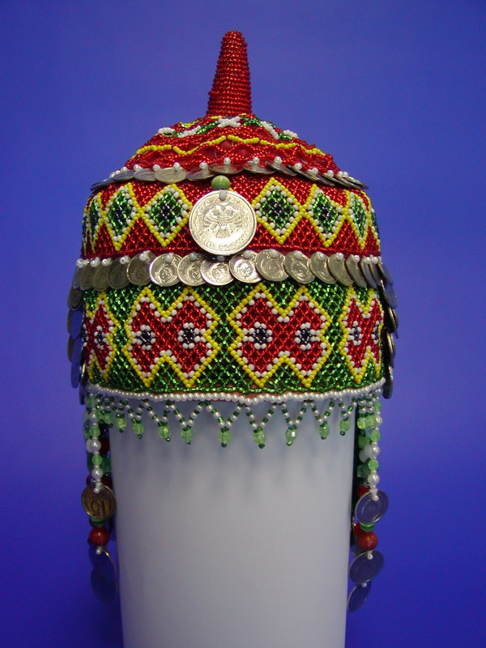

Халат шупар
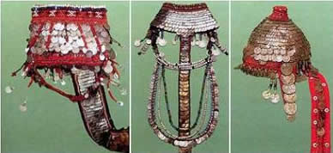

хушпу

